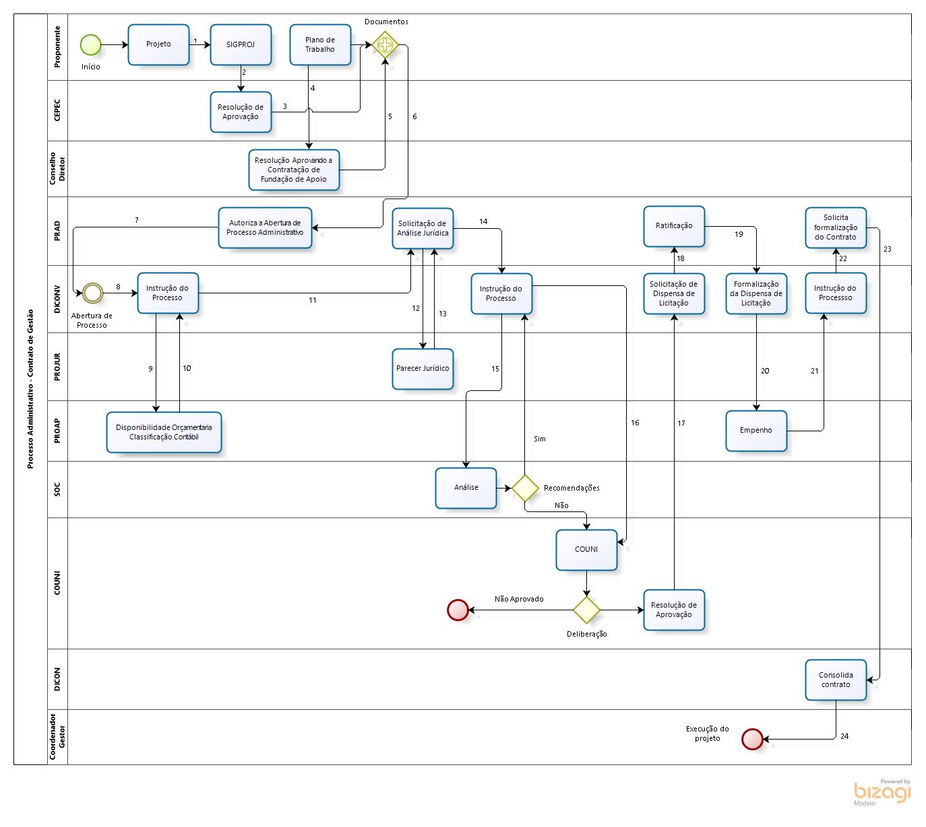

Sequência | Ator | Descrição da ação | Trâmite
1 | Proponente | Elabora e inscreve o projeto no SIGPROJ; | ---
2 | Proponente | Submete o projeto ao CEPEC; | ---
3 | CEPEC | Delibera sobre o projeto; | Resolução
4 | Proponente | Submete ao Conselho Diretor o plano de trabalho (Modelo); | ---
5 | Conselho D. | Emite resolução de aprovação para contratação de fundação de apoio; | Resolução
Documentos | Proponente | Resolução do Conselho Diretor, Resolução CEPEC, plano de trabalho e solicitação de abertura de processo para contrato de gestão (modelo); | ---
6 | Proponente | Encaminha os documentos a PRAD solicitando abertura de processo administrativo; | Memorando
7 | PRAD | Autoriza a abertura de processo administrativo e encaminha a DICONV; | Despacho
8 | DICONV | Junta os documentos encaminhados pelo Proponente e abre processo administrativo; | Termo de abertura
9 | DICONV | Solicita a PROAP a indicação de disponibilidade orçamentária e classificação contábil; | Despacho
10 | PROAP | A PROAP atende a solicitação e devolve os autos a DICONV; | Despacho
11 | DICONV | Elabora a justificativa para dispenda de licitação, consulta a situação de legalidade da Fundação, Junta no processo: (certidões de regularidade; estatuto; resolução COUNI nº 92), consulta a Fundação para gestar projeto, junta no processo a resposta da Fundação, elabora a minuta do contrato e do projeto básico e encaminha para a PRAD solicitando análise jurídica dos autos; | Despacho
12 | PRAD | Solicita junto a PROJUR analise jurídica dos autos do processo administrativo; | Despacho
13 | PROJUR | Emite parecer jurídico de análise de legalidade para a contratação da Fundação de Apoio e devolve os autos a PRAD; | Despacho
14 | PRAD | A PRAD verifica o parecer e encaminha os autos para a DICONV, solicitando o atendimento das recomendações quando houver; | Despacho
15 | DICONV | Encaminha os autos a SOC solicitando a Comissão de Convênios a análise de conveniência e oportunidade do projeto; | Despacho
Recomendações | Comissão de Convênios | Analisa os aspectos de conveniência e oportunidade do projeto no âmbito institucional. Recomendações: Sim (os autos voltam a divisão para correções) Não (os autos seguem para deliberação do COUNI); | Despacho
16 | DICONV | Quando houver, a DICONV atende as recomendações da Comissão de Convênios e devolve os autos a SOC para submissão do COUNI; | Despacho
Deliberação | COUNI | Deliberação sobre a autorização para contratação da Fundação de Apoio e  emite resolução de aprovação ou resolução de reprovação; | Resolução
17 | COUNI/SOC | Encaminha os autos a DICONV para sequência dos tramites; | Despacho
18 | DICONV | Solicita a PRAD a ratificação da dispensa de licitação; | Despacho
19 | PRAD | Ratifica a dispensa de licitação e encaminha a DICONV para formalização da dispensa; | Termo de ratificação
20 | DICONV | Solicita a emissão da nota de empenho em favor da Fundação de Apoio; | D.O.U.
21 | PROAP | Emite nota de empenho e devolve os autos a DICONV para sequência dos tramites; | Despacho
22 | DICONV | Solicita a PRAD a formalização do contrato; | Despacho
23 | PRAD | Encaminha os autos a DICON para consolidação do contrato; | Despacho
24 | DICON | Colhe as assinaturas, lança o contrato no SIASG, lança instrução de serviço para com a nomeação do Gestor e Fiscal, junta extrato de publicação do D.O.U no processo, encaminha uma via do contrato e projeto básico a Fundação de Apoio e encaminha os autos ao Gestor nomeado; | Despacho
Execução do projeto | Coordenador e Gestor | Iniciam a execução do projeto junto a Fundação de Apoio contratada. | ---

